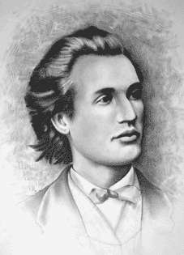
CLASA A IV-A

Barem de rezolvare - clasa a IV-a

Subiectul I (50 puncte):
1. 8. …………………………...5 puncte
2. 8… …………………………. 5 puncte
3. 43…………………………... 5 puncte
4. 11….………..……………… 5 puncte
5. 84.......................................5 puncte
6. 1 ........................................5 puncte
7. 625......................................5 puncte
8. 516 .....................................5 puncte
9. 31 decembrie
(discutia are loc pe 1 ianuarie, deci ziua de nastere este 31 decembrie) .....................5 puncte
10. 499 ..........................5 puncte

Subiectul II (15 puncte):
Raspunsul este: NU……………………….2p
256 : 4 = 64 ( Ion )..............................2p
256 – 64 = 192( R1 )......................1,25p
192 : 4 = 48 ( Maria ).....................2p
192 – 48 = 144 (R 2 )......................1,25p
144 : 4 = 36 ( Ileana )......................2p
144 – 36 = 108 ( R 3 ).......................1,25p
108 : 4 = 27 (Marin).....................2p
108 – 27 = 81 (portocalele care i-au mai ramas)....1,25p

